Câu **1**: [TH]

Điền số thích hợp vào ô trống.  
Chu vi hình tam giác có ba cạnh bằng nhau và bằng 9 c m là [[27]] c m .

Lời giải:

**Bước 1:**

Chu vi của tam giác có ba cạnh bằng nhau và bằng 9 c m là:  
9 + 9 + 9 = 27 ( c m ) .  
**Đáp án:**  
27.

Câu **2**: [TH]

Điền số thích hợp vào chỗ trống.  
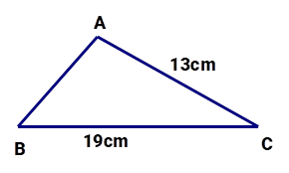  
Hình tam giác A B C có chu vi là 39 c m . Độ dài cạnh A C = 13 c m , B C = 19 c m . Độ dài cạnh A B là [[7]] c m .

Lời giải:

**Bước 1:**

Độ dài cạnh A B là 39 c m − 13 c m − 19 c m = 26 c m − 19 c m = 7 c m .  
**Đáp án:**7 c m .

Câu **3**: [TH]

Chọn đáp án đúng.  
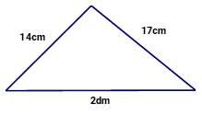  
Một hình tam giác có độ dài các cạnh là 14 c m , 17 c m , 2 d m . Chu vi của hình tam giác đó là

A. 51cm.

B. 49cm. C. 33cm. D. 47cm.

Lời giải:

**Bước 1:**

Đổi đơn vị: 2 d m = 20 c m .  
Chu vi của hình tam giác đó là 14 c m + 17 c m + 2 d m = 14 c m + 17 c m + 20 c m = 51 c m .  
**Đáp án:**51 c m .

Câu **4**: [TH]

Bạn hãy chọn đáp án đúng.  
Chu vi của tứ giác có 4 cạnh bằng nhau và bằng 8 d m là

A. 23dm. B. 24dm.

C. 32dm.

Lời giải:

**Bước 1:**

Chu vi của tứ giác có 4 cạnh bằng nhau và bằng 8 d m là:  
8 + 8 + 8 + 8 = 32 ( d m ) .  
**Đáp án:**  
32 d m .

Câu **5**: [TH]

Điền số thích hợp vào ô trống.  
Một tam giác có độ dài 3 cạnh là 10 c m , 13 c m , 17 c m .  
Chu vi của hình tam giác đó là [[4]] d m .

Lời giải:

**Bước 1:**

Chu vi của tam giác có độ dài 3 cạnh là 10 c m , 13 c m , 17 c m là 10 + 13 + 17 = 40 ( c m ) .  
Đổi 40 c m = 4 d m .  
Vậy số cần điền là 4.  
**Đáp án:**  
4.

Câu **6**: [TH]

Điền số thích hợp vào ô trống.  
Một tam giác có ba cạnh bằng nhau và có chu vi bằng 24 d m . Hỏi độ dài một cạnh của tam giác đó bằng bao nhiêu?  
Trả lời: [[8]] d m .

Lời giải:

**Bước 1:**

Chu vi của tam giác là tổng độ dài của 3 cạnh bằng nhau và bằng 24 d m . Độ dài một cạnh của tam giác đó là: 24 : 3 = 8 ( d m ).  
**Đáp án:**  
8.

Câu **7**: [TH]

Bạn hãy chọn đáp án đúng.  
Hình tứ giác M N P Q có chu vi 5 d m , biết tổng độ dài hai cạnh M N và N P bằng 21 c m .  
Tổng độ dài của hai cạnh P Q và Q M là:

A. 28cm.

B. 29cm.

C. 30cm.

Lời giải:

**Bước 1:**

Đổi 5 d m = 50 c m .  
Chu vi một tứ giác bằng tổng độ dài bốn cạnh M N , N P , P Q , Q M .  
Do tổng độ dài hai cạnh M N và N P bằng 21 c m .  
Tổng độ dài hai cạnh P Q và Q M là:  
50 − 21 = 29 ( c m ) .  
**Đáp án:**  
29 c m .

Câu **8**: [TH]

Bạn hãy chọn đáp án đúng.  
Hãy so sánh chu vi tam giác A B C và độ dài đường gấp khúc P Q R S .  
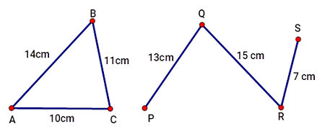

A. Chu vi tam giác ABC lớn hơn độ dài đường gấp khúc PQRS. B. Độ dài đường gấp khúc PQRS lớn hơn chu vi tam giác ABC.

C. Chu vi tam giác ABC bằng độ dài đường gấp khúc PQRS.

Lời giải:

**Bước 1:**

Chu vi tam giác A B C là: 14 + 11 + 10 = 35 ( c m ) .  
Độ dài đường gấp khúc P Q R S là: 13 + 15 + 7 = 35 ( c m ) .  
Vậy chu vi tam giác A B C bằng độ dài đường gấp khúc P Q R S .  
**Đáp án:**  
Chu vi tam giác A B C bằng độ dài đường gấp khúc P Q R S .

Câu **9**: [TH]

Điền số thích hợp vào ô trống. Đúng điền 1 , sai điền 0.  
Các khẳng định dưới đây đúng hay sai?  
( 1 ) Tam giác có độ dài các cạnh lần lượt là 30 c m , 18 c m , 4 d m có chu vi bằng 88 c m . [[1]]  
( 2 ) Chi vi của tứ giác có độ dài các cạnh lần lượt là 12 c m , 8 c m , 14 c m , 6 c m bằng 42 c m . [[0]]

Lời giải:

**Bước 1:**

Đổi 4 d m = 40 c m .  
Tam giác có độ dài các cạnh lần lượt là 30 c m , 18 c m , 4 d m có chu vi bằng:  
30 + 18 + 40 = 88 (cm).  
Vậy khẳng định ( 1 ) đúng, ta điền 1.  
Chi vi của tứ giác có độ dài các cạnh lần lượt là 12 c m , 8 c m , 14 c m , 6 c m bằng:  
12 + 8 + 14 + 6 = 40 ( c m ).  
Vậy khẳng định ( 2 ) sai, ta điền 0.  
**Đáp án:**  
1.  
0.

Câu **10**: [TH]

Điền số thích hợp vào chỗ trống.  
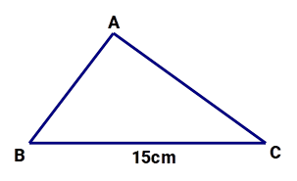  
Cho tam giác A B C có độ dài cạnh B C bằng 15 c m . Tổng độ dài hai cạnh A B và A C lớn hơn độ dài cạnh B C là 6 c m . Chu vi tam giác A B C là [[36]] c m .

Lời giải:

**Bước 1:**

Tổng độ dài hai cạnh A B và A C là 15 c m + 6 c m = 21 c m .  
Khi đó chu vi tam giác A B C là 21 c m + 15 c m = 36 c m .  
**Đáp án:**36 .

Câu **11**: [TH]

Bạn hãy chọn đáp án đúng.  
Minh có một sợi dây đồng dài 24 c m . Minh có thể dùng sợi dây của mình uốn thành hình nào dưới đây?  
(Biết rằng sợi dây uốn vừa đủ, không thừa ra đoạn nào)  
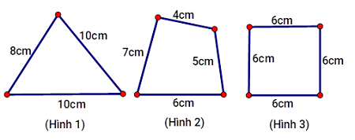

A. Hình 1. B. Hình 2.

C. Hình 3.

Lời giải:

**Bước 1:**

Khi Minh dùng sợi dây đồng uốn thành các hình thì chiều dài sợi dây đồng bằng chu vi của hình đó.  
Chu vi của hình 1 bằng: 8 + 10 + 10 = 28 ( c m ) .  
Chu vi của hình 2 bằng: 4 + 5 + 6 + 7 = 22 ( c m ) .  
Chu vi của hình 3 bằng: 6 + 6 + 6 + 6 = 24 ( c m ) .  
Vậy Minh có thể dùng sợi dây của mình uốn thành hình 3.  
**Đáp án:**  
Hình 3.